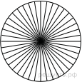
1. Девочка прошла от дома по направлению на запад 880 м. Затем повернула на север и прошла 900 м. После этого она повернула на восток и прошла ещё 400 м. На каком расстоянии (в метрах) от дома оказалась девочка?

2. Колесо имеет 40 спиц. Найдите величину угла (в градусах), который образуют две соседние спицы.
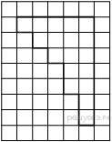
3. В треугольнике  угол равен 90°, 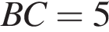, . Найдите .
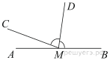
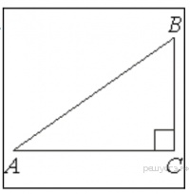

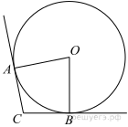
4. На прямой AB взята точка M. Луч MD — биссектриса угла CMB. Известно, что ∠DMC = 81°. Найдите угол CMA. Ответ дайте в градусах.

5. В угол C величиной 133° вписана окружность, которая касается сторон угла в точках A и B, точка O - центр окружности. Найдите угол AOB. Ответ дайте в градусах.

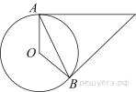
6. Касательные в точках A и B к окружности с центром O пересекаются под углом 14°. Найдите угол ABO. Ответ дайте в градусах.

7. Сторона треугольника равна 18, а высота, проведённая к этой стороне, равна 17. Найдите площадь этого треугольника.
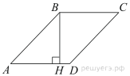
8. Высота  ромба  делит его сторону  на отрезки  и . Найдите площадь ромба.

9. На клетчатой бумаге с размером клетки 1х1 изображена фигура. Найдите её площадь.

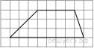
10. На клетчатой бумаге с размером клетки 1х1 изображена трапеция. Найдите её площадь.
11. Какие из данных утверждений верны? Запишите их номера.
1) Через точку, не лежащую на данной прямой, можно провести прямую, перпендикулярную этой прямой.
2) Треугольник со сторонами 1, 2, 4 существует.
3) Сумма квадратов диагоналей прямоугольника равна сумме квадратов всех его сторон.

12. Какое из следующих утверждений верно?
1. Все прямоугольные треугольники подобны.
2. Через заданную точку плоскости можно провести только одну прямую.
3. Диагонали ромба точкой пересечения делятся пополам.
В ответ запишите номер выбранного утверждения.

13. В равнобедренной трапеции диагонали перпендикулярны. Высота трапеции равна 16. Найдите её среднюю линию.
14. Стороны , ,  треугольника равны 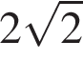, 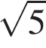 и соотвественно. Точка  расположена вне треугольника , причем отрезок  пересекает отрезок в точке, отличной от . Известно, что треугольник с вершинами , и подобен исходному. Найдите косинус угла , если  > 90°.

1. Два парохода вышли из порта, следуя один на север, другой на запад. Скорости их равны соответственно 15 км/ч и 20 км/ч. Какое расстояние (в километрах) будет между ними через 2 часа?

2. На какой угол (в градусах) поворачивается минутная стрелка, пока часовая проходит 24°?

3. В треугольнике угол равен 90°, , 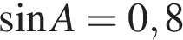. Найдите .

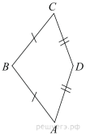

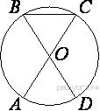
4. В выпуклом четырехугольнике ABCD известно, что , ,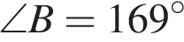, 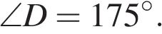 Найдите угол A. Ответ дайте в градусах.

5. AC и BD — диаметры окружности с центром O. Угол ACB равен 12°. Найдите угол AOD. Ответ дайте в градусах.

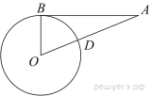
6. Отрезок AB = 48 касается окружности радиуса 14 с центром O в точке B. Окружность пересекает отрезок AO в точке D. Найдите AD.
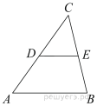

7. В треугольнике известно, что  — средняя линия. Площадь треугольника  равна 25. Найдите площадь треугольника .

8. Высота ромба делит его сторону на отрезки и . Найдите площадь ромба.
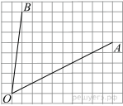
9. Найдите тангенс угла 
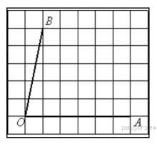

10. Найдите тангенс угла , изображённого на рисунке.

11. Какое из следующих утверждений верно?
1. Площадь прямоугольного треугольника равна произведению длин его катетов.
2. Существует прямоугольник, диагонали которого взаимно перпендикулярны.
3. Если стороны одного четырёхугольника соответственно равны сторонам другого четырёхугольника, то такие четырёхугольники равны.
В ответ запишите номер выбранного утверждения.

12. Укажите номера верных утверждений.
1) Если три стороны одного треугольника пропорциональны трём сторонам другого треугольника, то треугольники подобны.
2) Сумма смежных углов равна 180°.
3) Любая высота равнобедренного треугольника является его биссектрисой.
Если утверждений несколько, запишите их номера в порядке возрастания.

13. Прямая, параллельная стороне AC треугольника ABC, пересекает стороны AB и BC в точках K и Mсоответственно. Найдите AC, если BK : KA = 3 : 4, KM=18.
14. В выпуклом четырёхугольнике NPQM диагональ NQ является биссектрисой угла PNM и пересекается с диагональю PM в точке S. Найдите NS, если известно, что около четырёхугольника NPQM можно описать окружность, PQ = 55, SQ = 1.

